Những việc đã sửa
- Thêm disable toàn màn hình khi click vào các server action mà mất 1 khoảng thời gian để xử lý.
- On boarding: thêm thanh navbar có button đăng xuất để user có user có thể click.
- Anticheat: làm thế nào để biết user học xong bài. Khi mở nhiều tabs ra tính như thế nào.
Thay đổi thành mỗi lesson thì cần phải học tối đa bao nhiêu phút, khi học xong sẽ tự động thông báo “đã mở khóa lesson tiếp theo” và cộng XP cho user.
- Sửa lại UI “take a note”, sao cho không có khoảng trống so với lesson và curriculum section.
- Validate trước khi public course: yêu cầu tôi thiểu 3 lesson và 1 quiz để có thể publish đc course.

Flowcharts
Sitemap Tổng quan
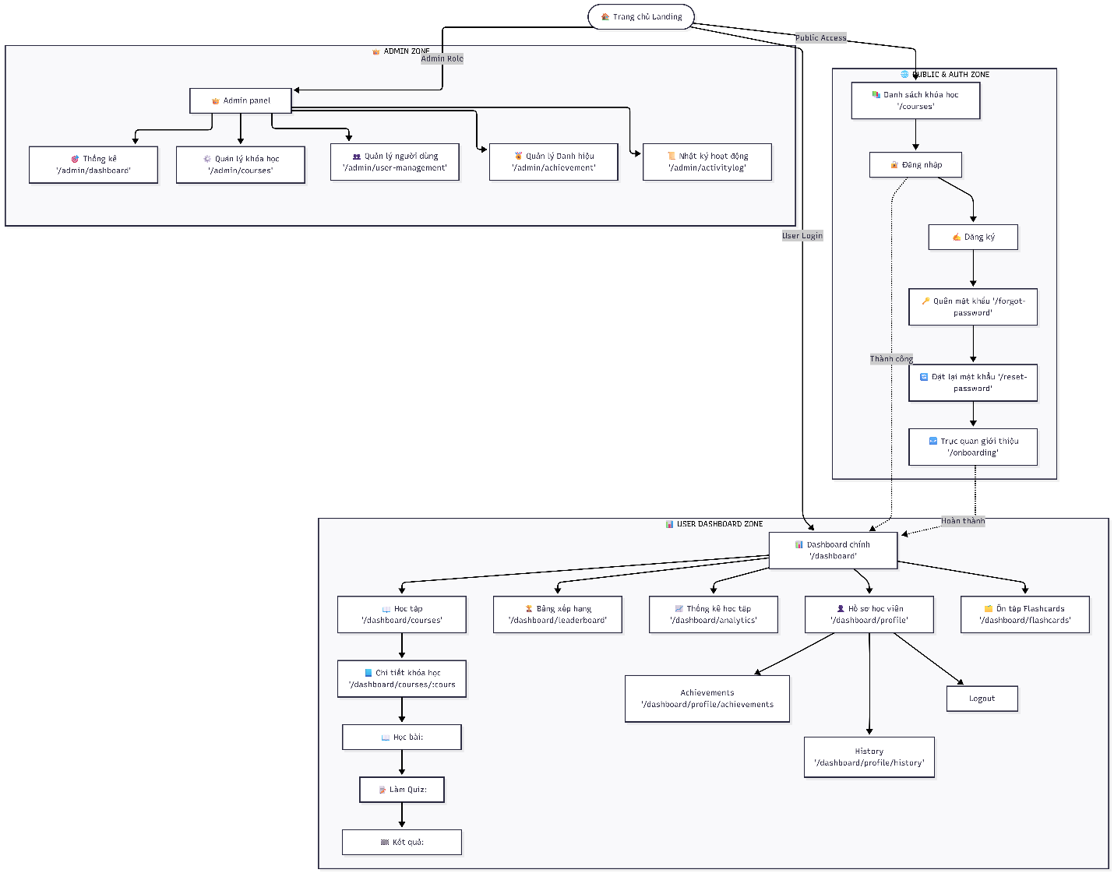

Đăng ký:
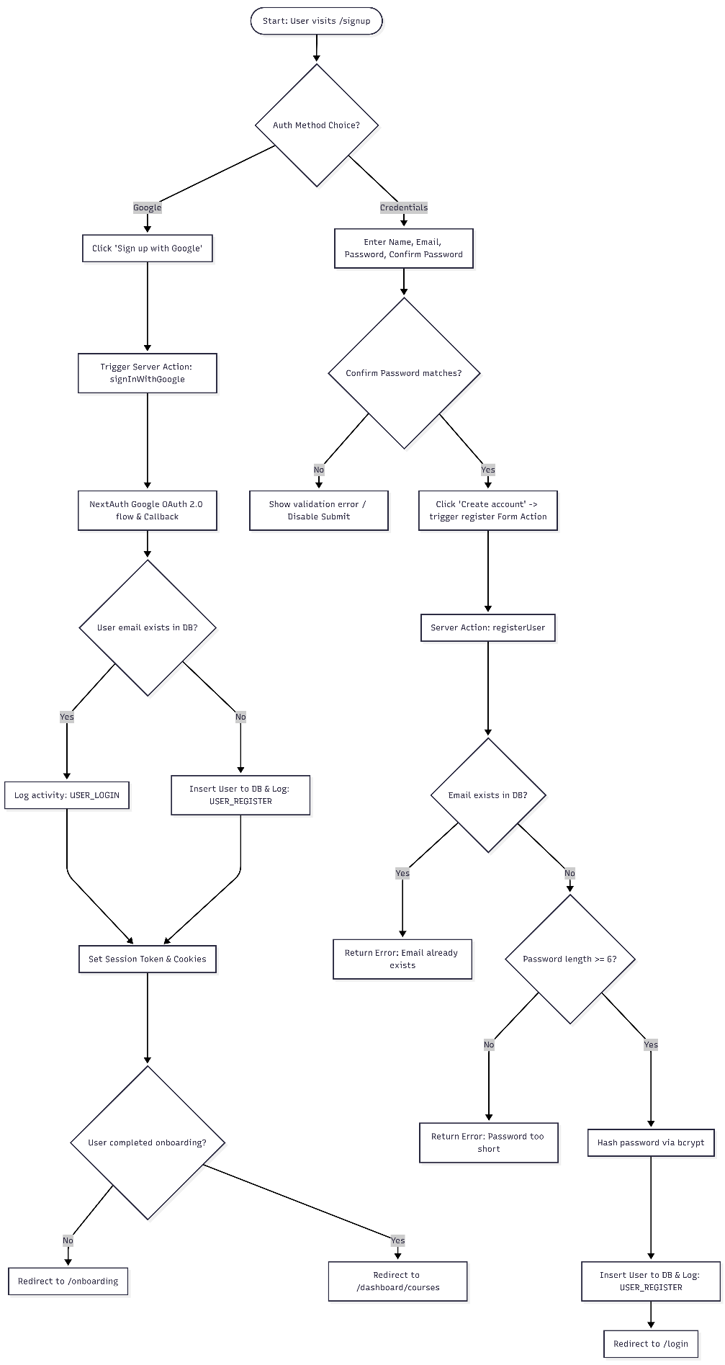
Đăng nhập:
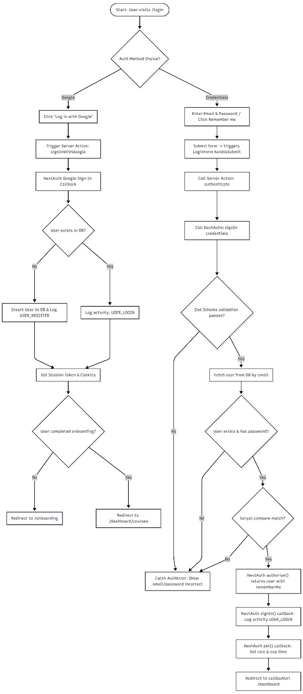
Onboarding
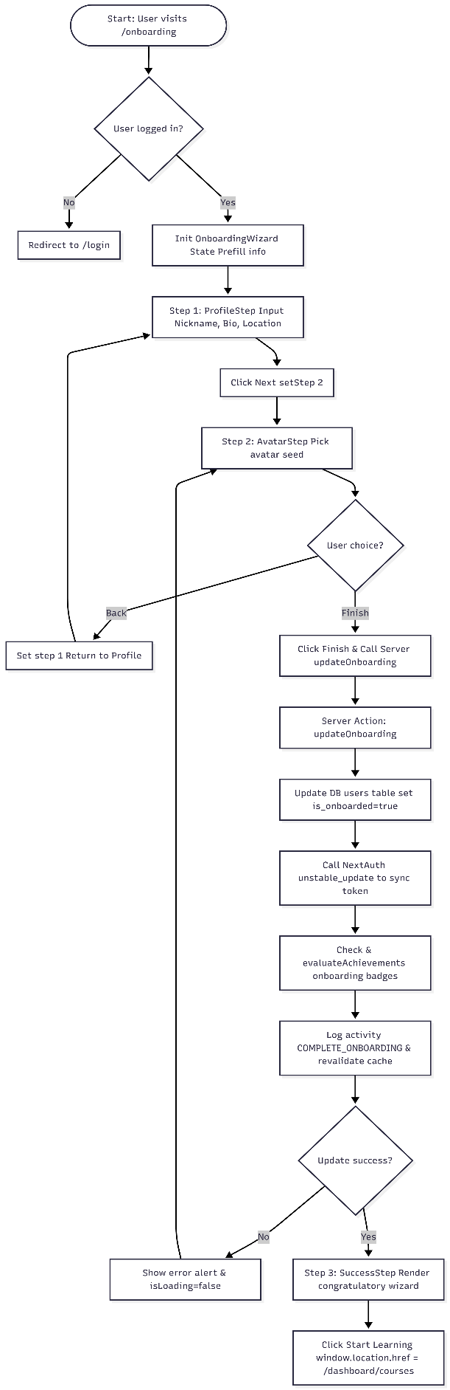
Course discovery → learning flow
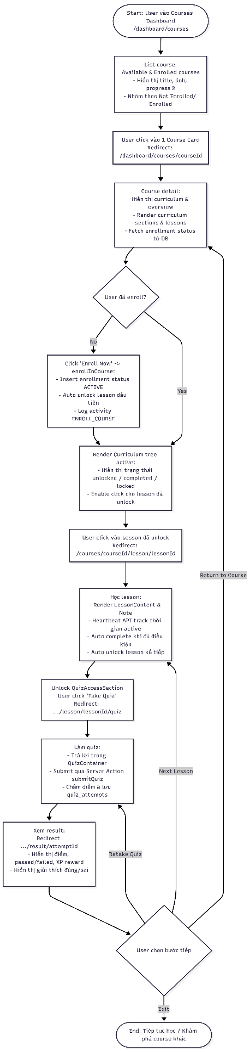
Học bài (lesson)
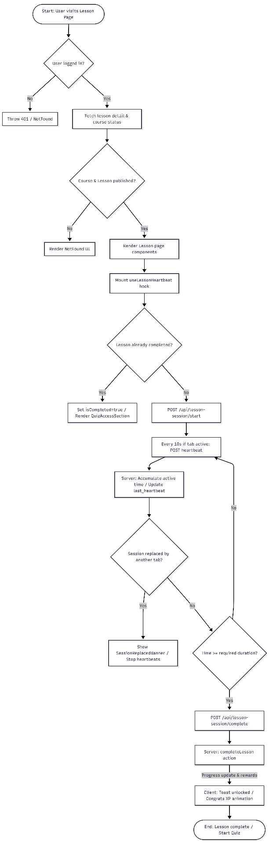
Làm quiz
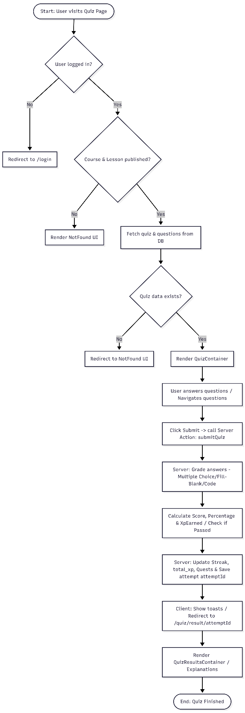
XP và cấp độ
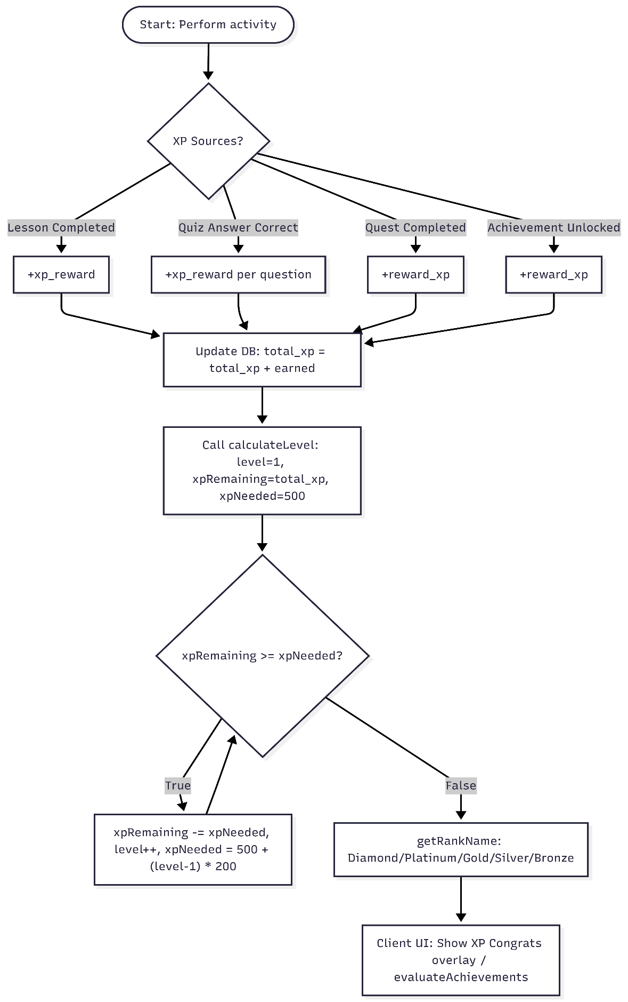
Streak
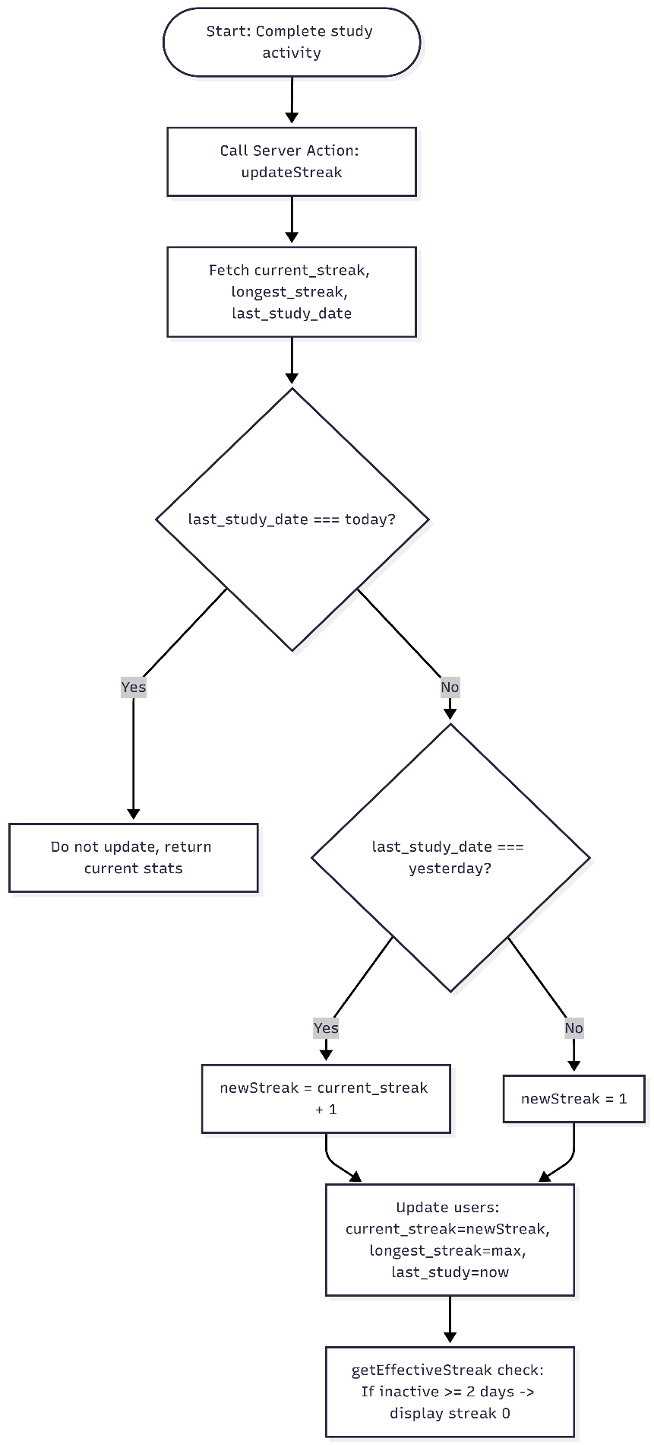
Daily quests
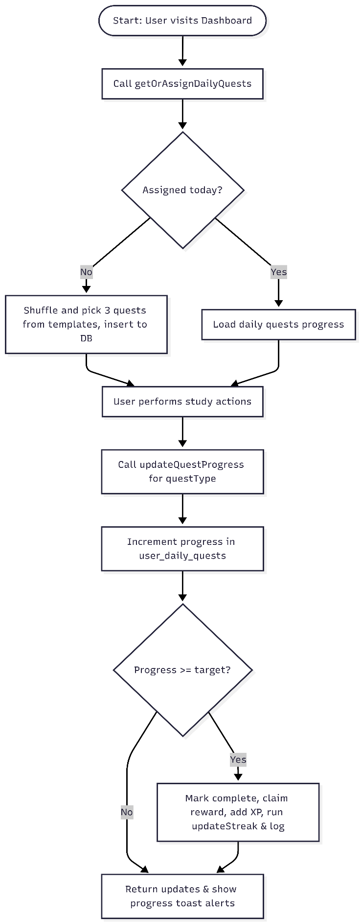
Unclock Achievements
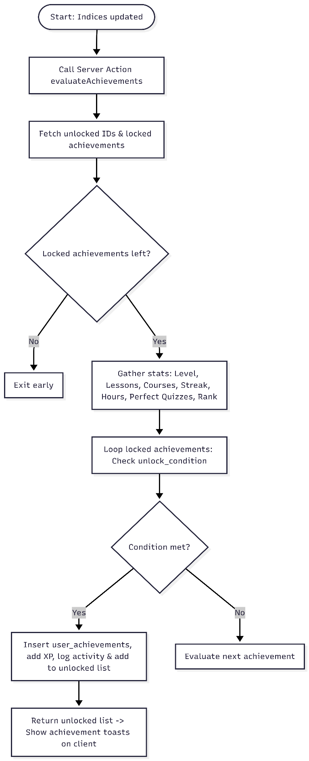
Leaderboard
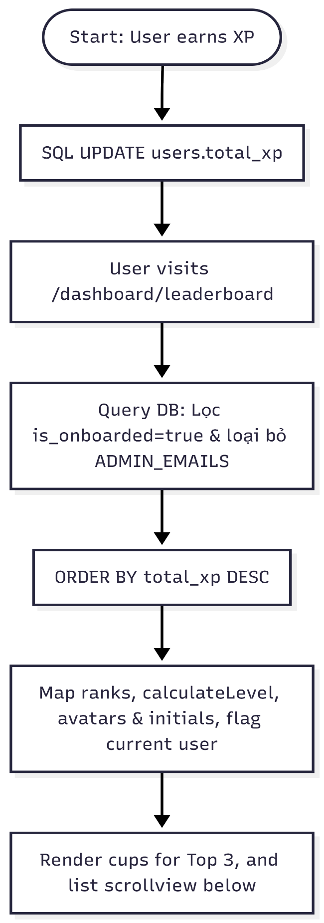
Amin – Course management
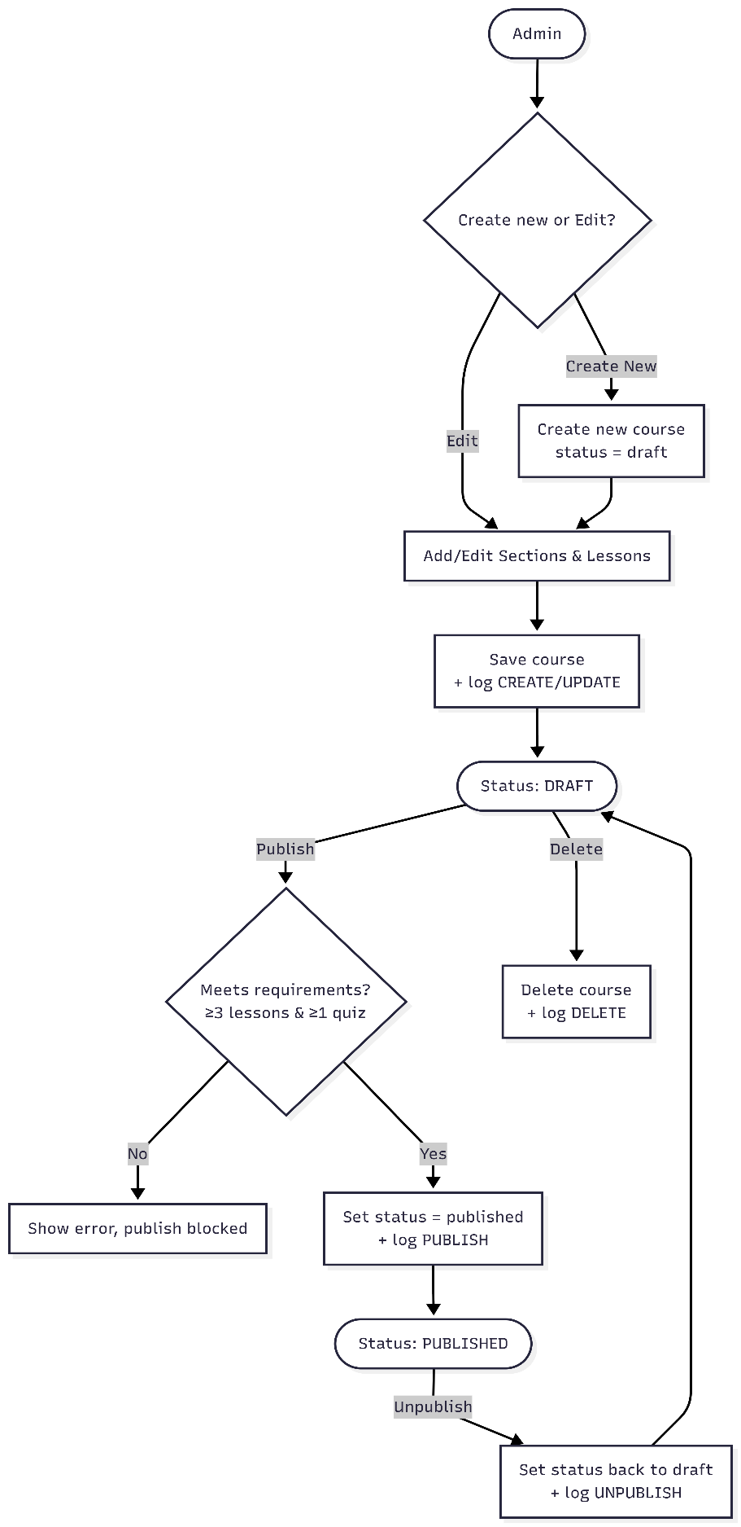
Admin – Activity log
